汽车微处理器原理与应用
实 验 报 告
基本信息
实验名称 | 汽车档位模拟器设计 | 学生姓名 | 陈乐莹
学 号 | 23071140202 | 班 级 | 汽服2302B班
组 号 | 第二组 | 指导教师 | 刘兆骐
实验日期 | 2026年6月4日 | 提交日期 | 2026年6月7日
一、团队信息与分工（5分）
1.1 团队成员基本信息
组号 | 角色 | 姓名 | 学号
第2组 | 组长 | 陈乐莹 | 23071140202
第2组 | 组员 | 高雅梅 | 23071140203
1.2 个人分工说明
说明：请描述本人在团队中承担的具体工作任务
高雅梅：硬件连接与引脚配置、STM32CubeMX工程创建
陈乐莹：中断服务程序编写、DWT消抖实现和档位状态机设计、LED显示逻辑、报告撰写
1.3 团队协作过程记录
说明：请记录团队讨论、问题解决、任务分配等协作过程
详见下文
二、实验目的与原理（10分）
2.1 实验目的
说明：请列出本次实验所要达到的目的和预期学习成果
1. 掌握STM32F407 GPIO外部中断的配置方法，理解下降沿触发的工作原理。
2. 理解中断服务程序的设计与实现，学习在回调函数中处理按键事件
3. 学习使用DWT计数器实现精准、非阻塞的按键消抖，提升系统实时性
4. 掌握状态机思想在嵌入式系统中的应用，实现清晰的档位切换逻辑。
5. 培养硬件与软件结合的调试能力，能够独立分析和解决嵌入式开发中的常见问题。
2.2 实验原理
说明：正确阐述实验所涉及的基本原理、技术背景和相关理论知识
本实验的核心原理围绕STM32F407的GPIO外部中断、DWT计时器和状态机设计展开：
- 外部中断原理：STM32的每个GPIO引脚都可以配置为外部中断源。本实验将连接按键的PE4引脚配置为下降沿触发模式。当按键按下时，PE4引脚电平从高（3.3V）跳变为低（0V），产生下降沿，触发外部中断。CPU暂停当前任务，跳转到预先定义的中断服务函数中执行。
- DWT消抖原理：机械按键在按下和释放的瞬间会产生电平抖动，一般为几毫秒到几十毫秒。如果不处理，一次按键可能会被误判为多次。本实验利用Cortex-M4内核的数据观察点与跟踪单元，其包含一个自由运行的周期计数器。通过读取DWT->CYCCNT寄存器的值，可以获得CPU的时钟周期数。系统时钟为168MHz时，每个周期约为5.95纳秒。通过计算两次中断的时间差，若小于设定的50毫秒（对应8,400,000个周期），则认为是抖动，不执行档位切换，从而实现精准消抖。
- 状态机原理：状态机是一种描述对象在其生命周期内所经历的状态序列的模型。本实验中，档位（P、R、N、D）是系统的四种稳定状态。按键事件是触发条件。系统在“按下有效按键”这一事件驱动下，按照预定义的顺序P → R → N → D → P进行状态转移，并在每次转移后执行更新LED显示的动作。这种设计使程序逻辑清晰，易于维护和扩展。
2.3 汽车电子应用场景
说明：说明本实验在实际汽车电子系统中的应用背景和意义
- 应用背景：本实验模拟了汽车自动变速器档位控制的核心逻辑。在实际汽车中，驾驶员操作换挡杆，档位传感器（如霍尔传感器或编码器）将档位（P/R/N/D）信号转换为电信号，通过CAN总线或硬线发送给变速箱控制单元（TCU）或发动机控制单元（ECU）。控制器根据当前档位、车速、油门踏板位置等信息，决定换挡动作，并驱动执行机构。
- 意义：本实验是对这一复杂过程的简化与模拟，使学生能够直观理解汽车电子控制系统中的输入采集（档位信号）、逻辑处理（状态机）、输出控制（档位显示）三大核心环节，为今后学习TCU/ECU软件开发、车载网络技术等打下基础。
三、硬件设计与连接（15分）
3.1 硬件连接图
说明：请绘制或插入硬件连接图，清晰标注各引脚连接关系
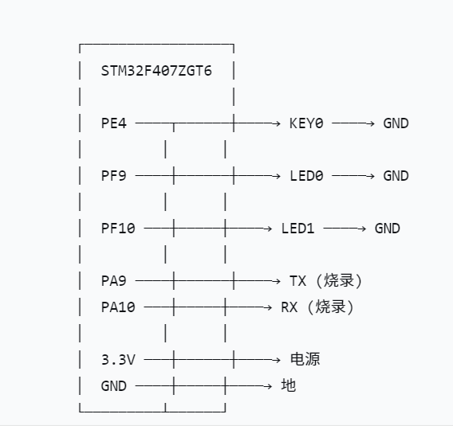
3.2 引脚配置说明
功能 | GPIO引脚 | 配置说明
按键输入（KEY0） | PE4 | 配置为外部中断模式，下降沿触发。启用内部上拉电阻，确保按键未按下时引脚为高电平，按下时产生下降沿。
LED0输出 | PF9 | 配置为推挽输出模式，高速。低电平点亮LED，高电平熄灭
LED1输出 | PF10 | 配置为推挽输出模式，高速。低电平点亮LED，高电平熄灭。
说明：请阐述各引脚配置的理由和功能
3.3 ISP烧录电路说明
说明：请说明ISP烧录电路的连接方式和烧录工具使用方法
- 烧录工具：USB转TTL模块（CH340芯片）。
- 硬件连接：将USB转TTL模块的TX引脚连接至STM32F407最小系统板的PA10（RX1），RX引脚连接至PA9（TX1），GND连接至开发板的GND。模块的USB端插入电脑。
- 烧录软件：使用ATK-XISP（或FlyMcu）软件。
- 烧录步骤：
- 将开发板的BOOT0引脚接VCC（3.3V），BOOT1引脚接GND，选择从系统存储器启动，以进入ISP模式。
- 打开ATK-XISP软件，选择正确的COM3，设置波特率为115200。
- 勾选“编程后执行”，并选择由Keil工程编译生成的.hex文件。
- 点击“开始编程”按钮，等待提示“烧录成功”。
- 烧录完成后，将BOOT0引脚接回GND，并按下复位键，程序开始运行。
四、软件设计与实现（30分）
4.1 核心代码流程图
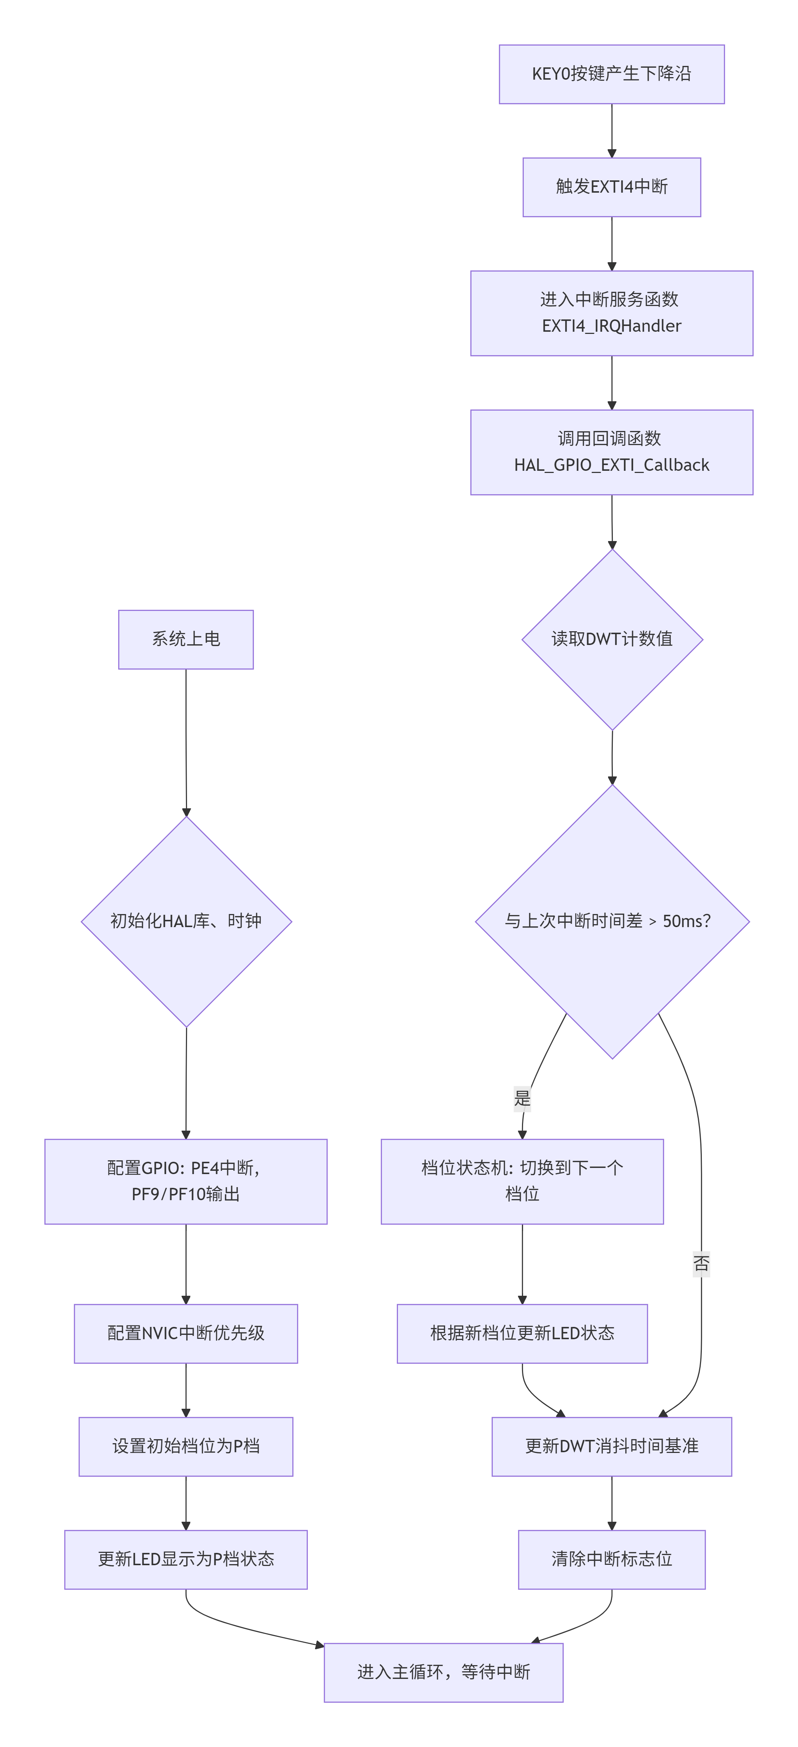
说明：请绘制核心程序的流程图，清晰展示程序逻辑结构
4.2 关键代码片段及注释
说明：请粘贴关键代码片段，并添加详细注释说

档位枚举定义
// 档位状态枚举
typedef enum {
GEAR_P = 0, // 停车档
GEAR_R, // 倒车档
GEAR_N, // 空档
GEAR_D // 前进档
} GearState;

volatile GearState currentGear = GEAR_P; // 当前档位，初始P档
- . LED显示更新函数
// 根据档位更新LED状态（低电平点亮）
static void LED_Update(GearState state) {
switch(state) {
case GEAR_P: // P档：LED0亮，LED1灭
HAL_GPIO_WritePin(GPIOF, GPIO_PIN_9, GPIO_PIN_SET);
HAL_GPIO_WritePin(GPIOF, GPIO_PIN_10, GPIO_PIN_RESET);
break;
case GEAR_R: // R档：LED0灭，LED1亮
HAL_GPIO_WritePin(GPIOF, GPIO_PIN_9, GPIO_PIN_RESET);
HAL_GPIO_WritePin(GPIOF, GPIO_PIN_10, GPIO_PIN_SET);
break;
case GEAR_N: // N档：两灯全灭
HAL_GPIO_WritePin(GPIOF, GPIO_PIN_9, GPIO_PIN_RESET);
HAL_GPIO_WritePin(GPIOF, GPIO_PIN_10, GPIO_PIN_RESET);
break;
case GEAR_D: // D档：两灯全亮
HAL_GPIO_WritePin(GPIOF, GPIO_PIN_9, GPIO_PIN_SET);
HAL_GPIO_WritePin(GPIOF, GPIO_PIN_10, GPIO_PIN_SET);
break;
}
}
- 中断回调函数（含DWT消抖）
static uint32_t lastTick = 0; // 记录上次按键时间

void HAL_GPIO_EXTI_Callback(uint16_t GPIO_Pin) {
if (GPIO_Pin == KEY0_Pin) {
uint32_t currentTick = DWT->CYCCNT;
// 50ms消抖：168MHz × 0.05 = 8,400,000周期
if ((currentTick - lastTick) > 8400000) {
Gear_Shift(); // 有效按键，切换档位
}
lastTick = currentTick;
}
}
4.3 中断服务程序说明
说明：请说明中断服务程序的配置方法、触发条件和处理逻辑
- 配置方法：在STM32CubeMX中，将PE4引脚配置为GPIO_EXTI4模式，在GPIO设置中将其设置为下降沿触发、上拉。然后在NVIC设置中勾选EXTI line4 interrupt，并设置抢占优先级为0，响应优先级为0。
- 触发条件：当KEY0按键被按下时，PE4引脚电平从高跳变到低，产生一个下降沿，触发EXTI4外部中断。
- 处理逻辑：中断触发后，CPU跳转到EXTI4_IRQHandler()，内部调用HAL_GPIO_EXTI_IRQHandler()清除中断标志位，然后调用回调函数HAL_GPIO_EXTI_Callback()。在回调函数中判断引脚、进行DWT消抖判断，最后执行档位切换。

4.4 团队成员负责的代码模块说明
成员姓名 | 负责模块 | 完成情况
高雅梅 | STM32CubeMX工程创建、GPIO引脚配置（PE4/PF9/PF10）、系统时钟设置、硬件连接、LED_Update()显示函数、代码整合与烧录测试 | 已完成
陈乐莹 | 档位枚举类型定义、Gear_Shift()状态机函数、中断服务程序编写（EXTI4_IRQHandler）、DWT消抖逻辑实现、HAL_GPIO_EXTI_Callback回调函数 | 已完成
五、实验结果分析（20分）
5.1 实验现象记录
说明：请详细记录实验过程中的各种现象
- 上电初始：开发板上电后，LED0点亮，LED1熄灭，系统进入P档状态。
- 单次按键：轻轻按下KEY0一次并释放，LED状态从P档切换为R档。再次按下切换为N档，第三次按下切换为D档，第四次按下切回P档。
- 快速连按：非常快速地连续点击KEY0，档位不会随每一次点击都变化，说明消抖逻辑有效。
- 长时间按键：按住按键不放，档位只切换一次，不会循环切换，证实了消抖机制的正常工作。
5.2 结果照片或视频截图
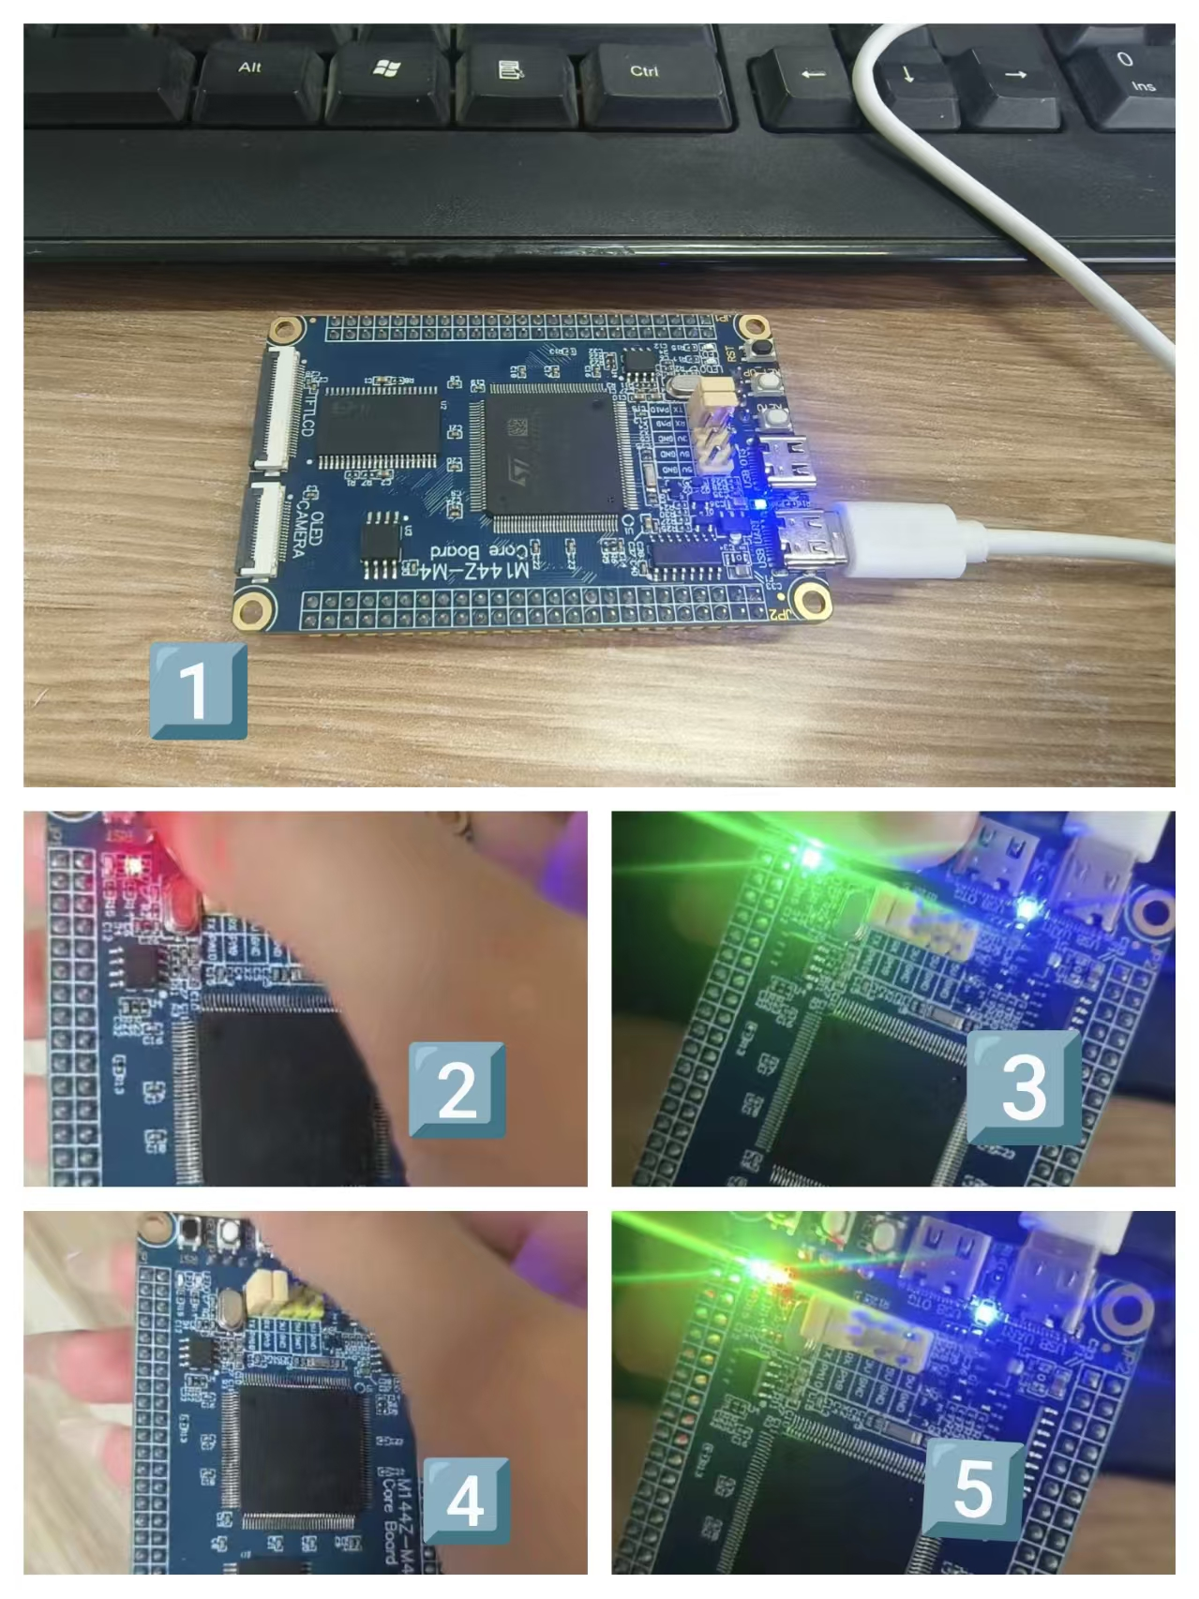
说明：请插入实验结果照片或视频截图，并适当标注说明
图1 实验硬件整体连接图
图2 P档状态（LED0亮，LED1灭）
图3 R档状态（LED0灭，LED1亮）
图4 N档状态（两灯全灭）
图5 D档状态（两灯全亮）

5.3 与预期结果对比分析
说明：请对比实验结果与预期结果，分析差异原因
预期结果 | 实际结果 | 是否一致
上电后为P档（LED0亮，LED1灭） | 上电后LED0亮，LED1灭 | 是
每按一次KEY0，档位按P→R→N→D→P循环 | 每按一次按键，LED状态按预期规律变化 | 是
LED显示与档位严格对应 | 档位和LED对应关系正确 | 是
快速按键无抖动误触发 | 快速连按键不会导致档位连续切换 | 是
结论：实验实际结果与预期结果完全一致，系统功能正常，设计目标达成。
六、问题与讨论（15分）
6.1 调试过程中遇到的问题
问题现象 | 可能原因 | 解决方法
按下按键后，LED状态完全没有变化 | PE4引脚中断未使能；按键硬件接触不良；回调函数中未判断引脚 | 检查CubeMX中NVIC是否已使能EXTI4中断；用万用表测量按键通断；在回调函数开头增加引脚判断
按一次按键，档位却切换多次 | 程序没有实现按键消抖，机械抖动导致多次触发中断 | 在回调函数中添加DWT消抖逻辑，通过计时区分有效按下和抖动
6.2 团队协作解决过程
说明：请描述团队如何协作解决上述问题
我们通过利用AI软件逐一进行检查或询问周边同学的帮助。
6.3 个人心得体会（本部分需独立撰写）
说明：请总结本次实验的个人收获、遇到的问题及解决过程，谈谈个人体会和感悟
通过本次实验，我掌握了STM32F407外部中断的配置方法、DWT精准消抖以及状态机设计思想。调试中遇到了三个问题：按键无反应（中断未使能）、档位乱跳（未加消抖）、DWT变量未定义（未初始化）。在团队协作下逐一排查解决，让我深刻体会到硬件与软件配合的重要性。
同时我也明白了DWT消抖相比传统软件延时不占用CPU资源，精度更高，它体现了嵌入式系统对实时性的要求。状态机设计使代码逻辑清晰，易于扩展。本次实验不仅提升了我的嵌入式编程能力，更让我认识到细心和耐心是开发的关键。今后我会更加注重代码规范，加强团队协作，为后续学习打下坚实基础。
七、思考题回答（5分）
说明：请回答实验任务书中的思考题
1. 为什么按键要配置为下降沿触发而不是上升沿触发？
答：按键未按下时为高电平，按下时为低电平，下降沿对应按键的“按下”动作，更符合直觉。同时下降沿触发相比电平触发可以有效避免按键长时间按住导致的中断反复触发问题。
2. DWT消抖与软件延时消抖相比有什么优势？
答：软件延时消抖会占用CPU，让CPU在延时期间原地等待，浪费处理资源。而DWT消抖通过读取硬件计时器值来判断时间差，是非阻塞操作，CPU可继续执行其他任务，系统实时性更好。同时DWT计数器分辨率高达CPU主频（168MHz），精度更高。
3. 如果要求从D档不能直接切换到R档（需经过N档），如何修改代码？
答：在Gear_Shift函数中添加逻辑判断，禁止从D档直接切换到R档。代码示例略。
4. 中断服务程序中为什么要尽量少执行代码？
答：因为CPU在处理中断时可能会屏蔽其他同等或更低优先级的中断。如果中断服务程序执行时间过长，会导致其他中断无法及时响应，造成数据丢失或系统响应变慢。
5. 本实验的LED是低电平点亮还是高电平点亮？代码中如何体现？
答：本实验的LED是低电平点亮。代码中，HAL_GPIO_WritePin函数写入GPIO_PIN_RESET（逻辑0）时点亮LED，写入GPIO_PIN_SET（逻辑1）时熄灭LED。
6. 在实际汽车中，档位传感器通常采用什么类型的信号？
答：在现代汽车中，档位传感器通常采用CAN总线信号。这种总线通信方式抗干扰能力强，数据可靠，并且减少了线束数量，提高了系统集成度。
7. 如果要实现一个包含S档或L档的多档位系统，应该如何修改状态机设计？
答：首先在档位枚举中添加新的成员，然后修改状态转移逻辑。如果档位顺序是P-R-N-D-S循环，只需将求模的除数从4改为5。如果需要更复杂的转移规则，则需使用switch-case语句手动描述所有状态转移路径。
八、附录：核心代码
说明：请在此处粘贴完整的核心代码，代码需有详细注释
text
/* 档位枚举定义 */
typedef enum {
GEAR_P = 0, // 停车档
GEAR_R, // 倒车档
GEAR_N, // 空档
GEAR_D // 前进档
} GearState;
volatile GearState gear = GEAR_P;

/* LED显示更新函数 */
static void LED_Update(GearState state) {// LED显示更新函数
switch(state) {
case GEAR_P:// 停车档：仅LED0点亮
HAL_GPIO_WritePin(GPIOF, GPIO_PIN_9, GPIO_PIN_SET);
HAL_GPIO_WritePin(GPIOF, GPIO_PIN_10, GPIO_PIN_RESET);
break;
case GEAR_R:// 倒车档：仅LED1点亮
HAL_GPIO_WritePin(GPIOF, GPIO_PIN_9, GPIO_PIN_RESET);
HAL_GPIO_WritePin(GPIOF, GPIO_PIN_10, GPIO_PIN_SET);
break;
case GEAR_N:// 空档：两灯全灭
HAL_GPIO_WritePin(GPIOF, GPIO_PIN_9, GPIO_PIN_RESET);
HAL_GPIO_WritePin(GPIOF, GPIO_PIN_10, GPIO_PIN_RESET);
break;
case GEAR_D:// 前进档：两灯全亮
HAL_GPIO_WritePin(GPIOF, GPIO_PIN_9, GPIO_PIN_SET);
HAL_GPIO_WritePin(GPIOF, GPIO_PIN_10, GPIO_PIN_SET);
break;
}
}

/* 档位切换函数 */
static void Gear_Shift(void) {
// 状态转移：根据当前状态计算下一个状态
gear = (gear + 1) % 4;
// 动作执行：根据新状态更新LED显示
LED_Update(gear);
}

/* DWT初始化 */
static void DWT_Init(void) {
// 步骤1：使能DWT跟踪单元
// CoreDebug->DEMCR 是调试异常和监视控制寄存器
// CoreDebug_DEMCR_TRCENA_Msk 是第24位的掩码宏
CoreDebug->DEMCR |= CoreDebug_DEMCR_TRCENA_Msk;
// 步骤2：复位DWT计数器，从0开始计数
DWT->CYCCNT = 0;
// 步骤3：使能DWT周期计数器
// DWT->CTRL 是DWT控制寄存器
// DWT_CTRL_CYCCNTENA_Msk 是第0位的掩码宏
DWT->CTRL |= DWT_CTRL_CYCCNTENA_Msk;
}

/* 中断回调函数（含DWT消抖） */
static uint32_t lastTick = 0;
void HAL_GPIO_EXTI_Callback(uint16_t GPIO_Pin) {
// 步骤1：判断中断源是否为KEY0（PE4引脚）
// GPIO_PIN_4 是PE4引脚的宏定义
if (GPIO_Pin == GPIO_PIN_4) {
// 步骤2：获取当前DWT计数器值（CPU周期数）
// DWT->CYCCNT 是DWT周期计数器寄存器
uint32_t currentTick = DWT->CYCCNT;
// 步骤4：消抖判断
// 若时间间隔 > 50ms对应的周期数（8,400,000），认为是有效按键
if ((currentTick - lastTick) > 8400000) { // 50ms消抖
Gear_Shift();// 执行档位切换
}
// 否则认为是按键抖动，不做任何处理，直接跳过

// 步骤5：更新基准时间，用于下一次判断
lastTick = currentTick;
}
}

/* 主函数 */
int main(void) {
// 1. 初始化HAL库
// 必须最先调用，负责初始化Flash、中断优先级分组等
HAL_Init();
// 2. 配置系统时钟为168MHz
// 该函数由STM32CubeMX自动生成，配置PLL等时钟参数
SystemClock_Config();
// 3. 初始化GPIO引脚
// 该函数由STM32CubeMX自动生成，配置PE4、PF9、PF10等引脚
// 包括：PE4外部中断下降沿触发、PF9/PF10推挽输出
MX_GPIO_Init();
// 4. 初始化DWT计数器
// 用于实现高精度按键消抖
DWT_Init();
// 5. 设置初始档位为P档
gear = GEAR_P;
// P档：LED0点亮，LED1熄灭
LED_Update(gear);
// 进入无限循环，等待外部中断触发
// 所有档位切换逻辑都在中断回调函数 HAL_GPIO_EXTI_Callback 中完成
while(1) {
// 空循环，CPU在此等待中断
// 实际项目中可在此处添加：
// - 低功耗模式代码（__WFI()指令）
// - 看门狗喂狗操作
// - 其他低优先级任务
}
}

